POSTAWA HARCERSKA

Przyrzeczenie Harcerskie
Mam szczerą wolę, całym życiem, pełnić służbę Bogu i Polsce, nieść chętną pomoc bliźnim i być posłuszną Prawu Harcerskiemu.

Prawo Harcerskie
- Harcerka służy Bogu i Polsce i sumiennie spełnia swoje obowiązki.
- Na słowie harcerki polegaj jak na Zawiszy.
- Harcerka jest pożyteczna i niesie pomoc bliźnim.
- Harcerka w każdym widzi bliźniego, a za siostrę uważa każdą inną harcerkę.
- Harcerka postępuje po rycersku.
- Harcerka miłuje przyrodę i stara się ją poznać.
- Harcerka jest karna i posłuszna rodzicom i wszystkim swoim przełożonym.
- Harcerka jest zawsze pogodna.
- Harcerka jest oszczędna i ofiarna.
- Harcerka jest czysta w myśli, mowie i uczynkach i zwalcza szkodliwe nałogi

WYCHOWANIE RELIGIJNE
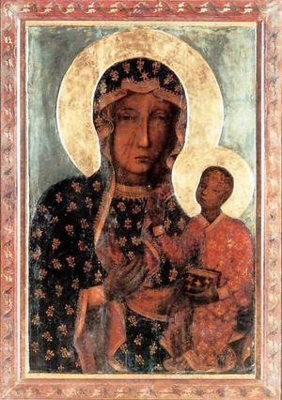
Matka Boska Częstochowska
Według znanej XV wiecznej legendy, zapisanej w najstarszej historii obrazu miał go namalować św. Łukasz Ewangelista na deskach stołu w domu Maryi w Jerozolimie. Następnie cesarz Konstantyn Wielki przeniósł obraz do Konstantynopola i umieścił w świątyni, gdzie zasłynął łaskami. Zobaczywszy wizerunek książę ruski Lew Halicki uprosił cesarza, aby mu go darował. Po jego zgodzie, książę Lew podarowany obraz przeniósł do swych posiadłości i go przyozdobił, po czym w czasie wojny prowadzonej na Rusi przez Ludwika Węgierskiego obraz został ukryty na zamku w Bełzie. Następnie po zdobyciu tego zamku przez Ludwika, namiestnikiem zdobytych ziem mianował on księcia opolskiego Władysława[3]. Znaleziony obraz otoczył szczególną opieką, bo podczas późniejszego oblężenia zamku bełskiego przez Litwinów i Tatarów modlitwa przy nim i orędownictwo u Maryi przyniosły mu – jak sądził – zwycięstwo nad najeźdźcami. Wkrótce chcąc przewieźć wizerunek do Opola napotkał na przeszkodę, bo konie zaprzężone do wozu z obrazem nie chciały ruszyć. Wówczas ślubował, że obraz nie trafi do Opola, lecz do fundowanego przez niego klasztoru. Jak się później okazało do sprowadzonych do Częstochowy z Węgier paulinów.
Natomiast według legendy tradycji wschodniej wizerunek mógł powstać w Jerozolimie, w miejscu zwanym Wieczernikiem, związanym z Ostatnią Wieczerzą. W latach 66-67, w czasie ekspansji rzymskich wojsk pod przywództwem cesarzy Wespazjana i Tytusa, chrześcijanie mieli uciec do miasteczka Pella i wraz z innymi świętościami mieli ukryć w jaskini częstochowską ikonę Bogurodzicy. W drugiej połowie XII wieku ikona Bogarodzicy została uroczyście przewieziona na Ruś, przebywając wcześniej, jak mówią niektóre źródła, w Bułgarii, na Morawach i w Czechach. Książę halicko-wołyński Lew Daniłowicz umieścił ją pod zarządem prawosławnego duchowieństwa w zamku w Bełzie, gdzie miała zasłynąć licznymi cudami.

Faktem natomiast historycznym i udokumentowanym jest przekazanie przez księcia Władysława Opolczyka 9 sierpnia 1382 sprowadzonym z Węgier paulinom kościoła parafialnego Najświętszej Maryi Panny na wzgórzu koło Starej Częstochowy i erygowanie tam klasztoru, a następnie ofiarowanie w 1384 obrazu z wizerunkiem Matki Bożej z Dzieciątkiem. Według tradycji zakonnej, przekazanej w drugiej połowie XVI wieku przez pisarza paulińskiego o. Mikołaja z Wilkowiecka, Obraz Matki Bożej został złożony na Jasnej Górze w dwa lata po fundacji klasztoru, czyli w 1384. Jako datę bardziej szczegółową można przyjąć 31 sierpnia 1384 podaną przez Petrusa Risiniusa w swoim dziele. Następnie król Władysław Jagiełło, zapewne za namową swej żony, królowej Św. Jadwigi potwierdził w 1393 fundację Jasnej Góry i rozszerzył jej nadania.
Najstarszą, bardziej wiarygodną informację o historii obrazu zawdzięczamy Janowi Długoszowi. Nie podał on co prawda daty sprowadzenia Cudownego Obrazu, ale przekazał obszerną relację o zniszczeniu wizerunku przez husytów w czasie obrazoburczego napadu na klasztor 16 kwietnia 1430. Liczne skarby i wota Sanktuarium zwabiły rabusiów, którzy sprofanowali i zniszczyli Cudowny Obraz. Wyrwany z ołtarza, wyniesiony został przed kaplicę i porąbany szablami, a na koniec został przebity mieczem i wreszcie porzucony w okolicy kościoła Św. Barbary. Napaści dokonali husyci z pogranicza Czech i Moraw.
Obraz mocno wówczas uszkodzony przewieziony został do Krakowa i umieszczony w ratuszu, a następnie król Władysław Jagiełło zlecił jego naprawę malarzom ruskim.

Matka Boska Ostrobramska
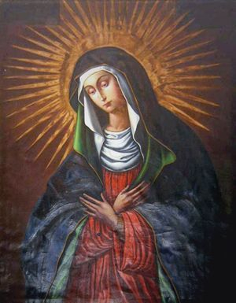
Na początku XVII wieku na Ostrej Bramie w Wilnie został wystawiony obraz Matki Boskiej. Szczególny kult wizerunku rozpoczął się po najeździe moskiewskim na Wilno w 1655. W 1671 lub 1672, z inicjatywy księdza Franciszka Kielczewskiego (znanego jako o. Karola od Ducha Świętego), zbudowano przy bramie drewnianą kaplicę. Nie wiadomo dokładnie, kiedy został umieszczony w niej wizerunek Matki Boskiej. Świątynia spłonęła w 1711, a już w roku następnym odbudowano ją jako murowaną. Według legendy, obraz wyniósł z ognia młody zakonnik. W 1761 karmelita o. Hilańon (ks. Rościszewski) wydał Relację o Cudownym Obrazie....
W 1794 przy Ostrej Bramie miało miejsce starcie oddziału wojsk rosyjskich szturmujących Wilno z obrońcami miasta (powstańcami Jasińskiego). Podczas tych zajść ucierpiała kaplica i wizerunek. Uszkodzenia naprawiono w tym samym roku.
W okresie zaborów w Bramie Ostrobramskiej (oraz na ulicy pod nią) miały miejsce patriotyczne manifestacje, szczególnie w czasach powstania styczniowego. Kult Matki Boskiej Ostrobramskiej stał się wówczas częścią polskiego ruchu niepodległościowego, wymierzonego przeciw rosyjskiemu zaborcy. Po stłumieniu powstania styczniowego w 1864, w obawie przed niepożądanymi reakcjami władz rosyjskich, polski napis na frontonie kaplicy: "Matko Miłosierdzia pod Twoją obronę uciekamy się" zmieniono na łaciński: "MATER MISERICORDIAE, SUB TUUM PRAESIDIUM CONFUGIMUS.
Wizerunek Matki Miłosiernej około 1671 został zasłonięty srebrną, złoconą sukienką. Od 1849 charakterystyczną ozdobę obrazu stanowi wielki, odwrócony sierp srebrnego półksiężyca z wygrawerowanym napisem "Dzięki Tobie składam Matko Boska za wysłuchanie próśb moich, a proszę Cię, Matko Miłosierdzia, zachowaj mnie nadal w łasce i opiece Swojej Przenajświętszej W. I. J. 1849 roku" – wotum z 1849. Choć nigdy nie był przymocowany do obrazu, tworzy z nim jednak optycznie jedność, pełniąc rolę wyrazistego akcentu zamykającego kompozycję całości. Na całą kompozycję wizerunku Pani Ostrobramskiej składają się dwie korony (nałożona jedna na drugą). Korony są ze złoconego srebra, jedna barokowa dla Królowej Niebios, druga rokokowa dla Królowej Polski.
W roku 1927 Jan Rutkowski dokonał renowacji obrazu. 2 lipca 1927 odbyła się koronacja Madonny, której dokonał metropolita warszawski, kardynał Aleksander Kakowski. W uroczystościach uczestniczyli m.in.: Józef Piłsudski i Ignacy Mościcki. Do koronacji użyto nowych, sporządzonych ze złota koron, ufundowanych ze składek społecznych. Insygnia te zaginęły w czasie II wojny światowej.

WYCHOWANIE NARODOWE
Wielcy Polacy
Jan Heweliusz | Mikołaj Kopernik | Jan Matejko | Tadeusz Kościuszko
Adam Mickiewicz | Czesław Miłosz | Ignacy Paderewski | Jan Paweł II
Józef Piłsudski | Roman Polański | Kazimierz Pułaski | Henryk Sienkiewicz
Maria Skłodowska | Wisława Szymborska | Andrzej Wajda | Lech Wałęsa

PIERWSZA POMOC
Apteczka Polowa
Agrafki | Opatrunki na Skaleczenia | Bandaże różnej szerokości | Gaza | Opatrunek Sterylny | Środek Dezynfekcyjny | Maść na Opatrunki
Rękawiczki Jednorazowe | Bandaż Elastyczny | Woda Utleniona | Maść na Poison Ivy | Aloe Vera | Taśma Hypoalergiczna | Sól Fizjologiczna
Zimny  Kompres/Spray | Płyn do Przemywania Rąk | Temblak | Koc Ratunkowy | Termometr | Pinceta | Maść na Ukąszenia
Lekarstwo na Żołądek | Tabletki Przeciw Bólowe | Maść Przeciw Słoneczna | Maść/Spray Przeciw Owadom | Nożyczki | Maska do Reanimacji | Opaski Sanitarne
Zapałki | Pałeczki Higieniczne

Zatrucia Pokarmem:
Objawy: są szybkie, a nawet gwałtowne, ale mogą się też pojawić po kilku godzinach i obejmują:
Żołądek:
-trujące grzyby i jagody; zatruta żywność
-wymioty, ból brzucha, rozwolnienie
System Nerwowy:
-jagody, BELLADONNA, nadmiar pigułek
-senność, konwulsje, delirium
Środki Zaradcze:
Jeśli chora jest przytomna to:
-Natychmiast dowiedzieć się czym się zatruła
-Nie zachęcać chorej do wymiotów
-Jeśli chora zwymiotuje zebrać próbkę wymiotów, aby przekazać w szpitalu
-Podać dużo wody do picia
-Wysłać do szpitala- w wypadku utraty przytomności od razu
UWAGA: Nigdy nie próbować wymiotów w wypadku wypicia żrących płynów np. chloru

Zaziębienia:
-Unikać zimna- przebywać w pomieszczeniu o jednakowej temperaturze, dużo pić
-Jeść dużo świeżych owoców
-W razie gorączki- podawać aspirynę
-Odpocząć

Odmrożenia
Najczęściej palców rąk lub nóg, uszu, twarzy
Objawy: uczucie zimna, ból, sztywność, brak uczucia w części ciała.
Środki Zaradcze:
-Chronić przed zimnem, podawać dużo ciepłego picia, zdjąć obcisłe ubranie: buty, rękawiczki, pierścionki itp. Owinąć odmrożoną część ciała ciepłym ubraniem lub kocem.
-Jeśli jest to praktyczne to wsadzić ręce/nogi do miski wody o temperaturze 98-105F/37C. Zmieniać często wodę aby utrzymać temperaturę wody. Ocieplenie rąk nóg do normalnej temperatury zajmie około pół godziny.
UWAGA: Nigdy nie nacierać odmrożonej części ciała ani nie ogrzewać przy piecyku lub ognisku

Zemdlenia
Objawy: chora jest blada, zimna, nie przytomna, oddycha lekko, puls ma powolny i słaby
Środki Zaradcze:
Położyć na świeżym powietrzu z nogami powyżej poziomu głowy, rozluźnić ubranie wokół szyi i pasa, jeśli ma trudności w oddychaniu należy ułożyć w pozycji ułatwiającej oddychanie- (recovery position) gdy oprzytomnieje- podać wody do picia.

Porażenie Słoneczne
Objawy: ból i zawroty głowy, mdłości, uczucie gorąca
Środki Zaradcze:
Położyć chorą w chłodnym miejscu, podawać dużo zimnej wody do picia, w wypadku wysokiej temperatury obniżyć ją jak najszybciej przez zdjęcie ubrania a owinięcie ciała w mokre prześcieradło, ułożyć w "recovery position" i odesłać do szpitala.

Porażenia Prądem Elektrycznym
UWAGA: NIGDY NIE DOTYKAĆ OSOBY PORAŻONEJ PRĄDEM PRZED WYŁĄCZENIEM PRĄDU
Wyłączyć prąd, odsunąć od punktu prądu o ile możliwe i bezpieczne, sprawdzić puls i oddychanie, sprawdzić, czy są oparzenia, w razie poważnego porażenia zastosować sztuczne oddychanie, założyć opatrunek na oparzenia, wysłać do szpitala.

Porażenia Piorunem
Zastosować pomoc jak w wypadku porażenia prądem.
Pozycja największego oporu do prądu- prąd omija serce i płynie prosto do ziemi.
Warto zapamiętać tę pozycję chociaż nie zawsze jest możliwe przyjąć ją w krótkim czasie.

PRZYRODA

Organizacje Które Działają W Ochronie Środowiska
-Conservation Fund
-Conservation International
-Earthjustice
-Environmental Defense Fund
-Natural Resources Defense Council
-Oceana
-World Resources Institute
-Rainforest Alliance
-Sierra Club Foundation
-Union of Concerned Scientists

Sieć Pokarmowa:
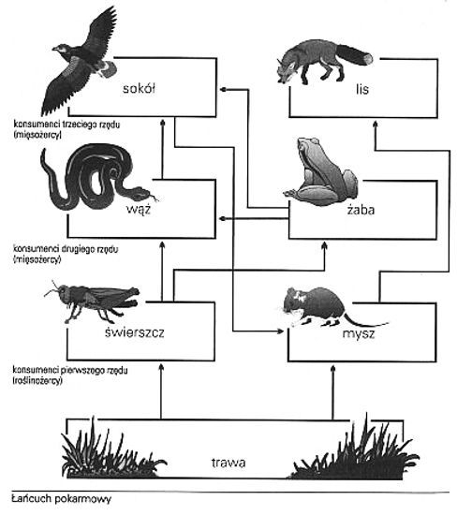
Drzewa:
 | 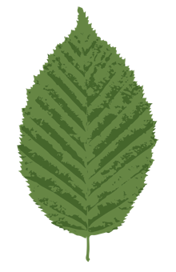 | 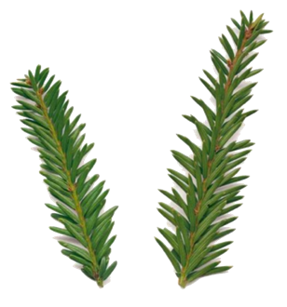 |  | 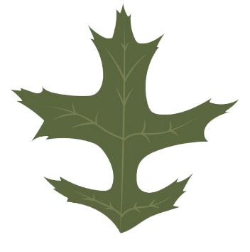
Brzoza | Buk | Cis | Dąb Biały | Dąb Czerwony
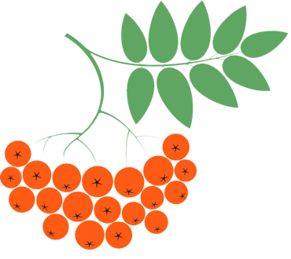 | 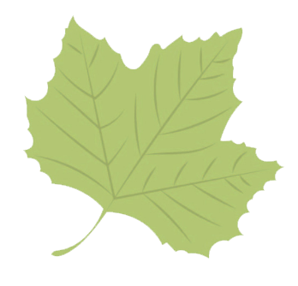 |  | 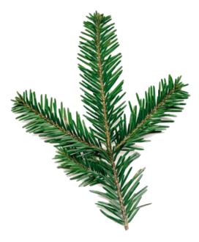 | 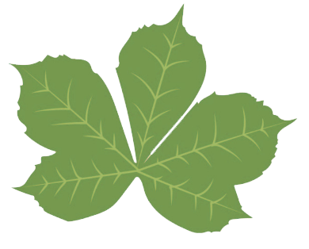
Jarzębina | Jawor | Jesion | Jodła | Kasztanowiec
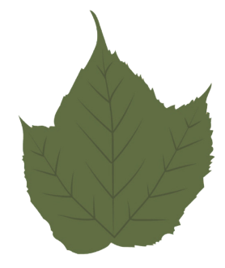 | 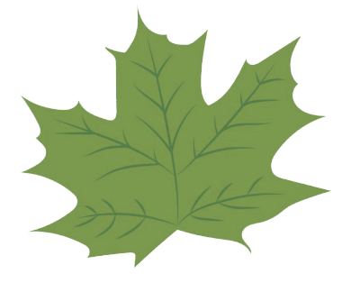 | 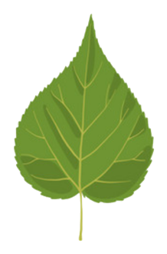
Klon Amerykański | Klon | Lipa | Osika | Sasafras
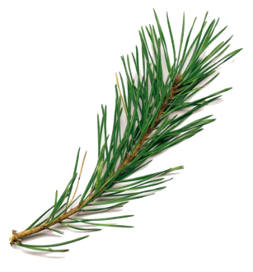 | 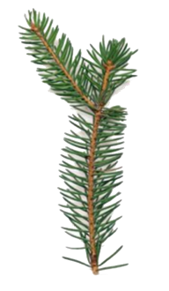 | 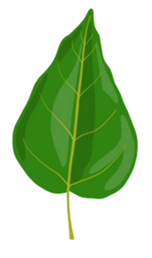 | 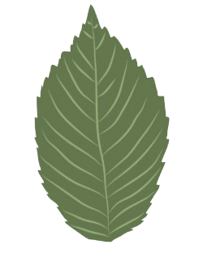
Sosna | Świerka | Topola | Wiąz | Wierzba

Ptaki:
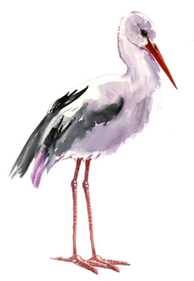 | 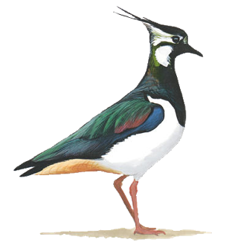 | 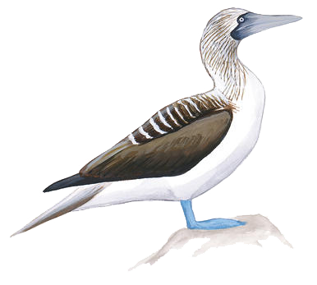 | 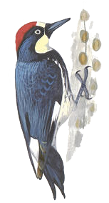 | 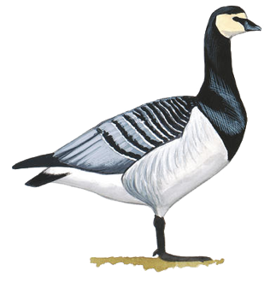
Bocian | Czajka | Dudek | Dzięcioł | Gęś
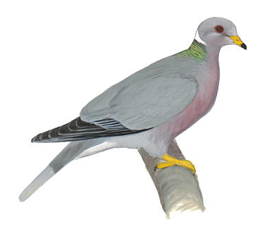 | 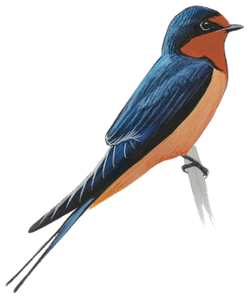 | 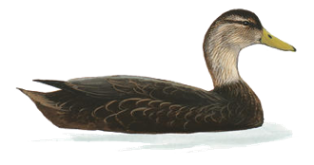 | 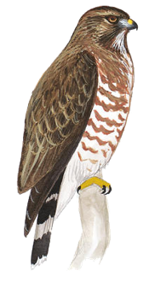 | 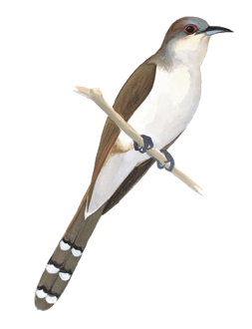
Gołąb | Jaskółka | Kaczka | Jastrząb | Kukułka
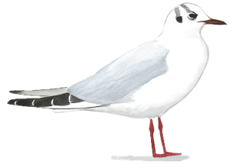 | 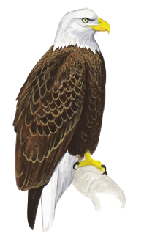 | 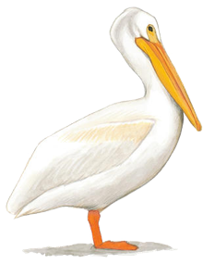 | 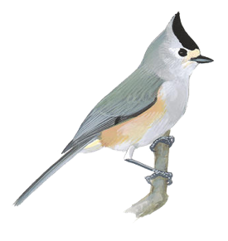 | 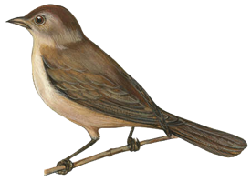
Mewa | Orzeł | Pelikan | Sikorka | Słowik
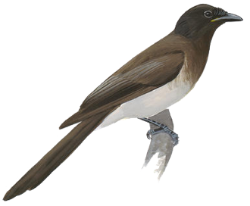 | 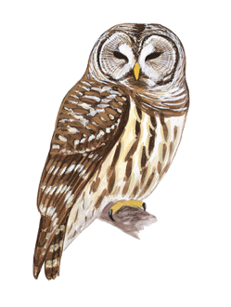 | 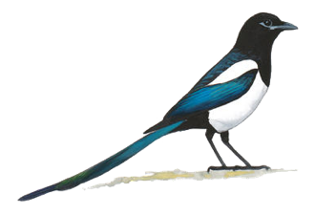 | 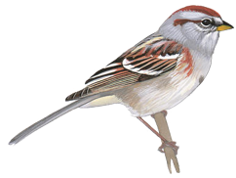 | 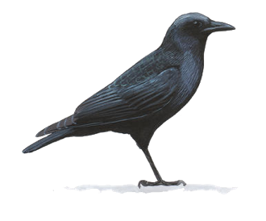
Sójka | Sowa | Sroka | Wróbel | Wrona
Zwierzęta Pod Ochroną w USA

Świstak (Vancouver Marmot), Koral (Stag-Horn Coral), Czerowny Wilk (Red Wolf), Rzechotka Drzewna (Rabb's Fringe Limb Tree Frog), Pracz Karłowaty (Pygmy Raccoon), Ślimak Drzewny (Oahu Tree Snails), Żółw Morski (Kemp's Ridley Sea Turtle), Gigantyczny Bas Morski (Giant Sea-bass), Trzmiel (H.J. Franklin's Bumblebee), Kondor Kalifornijski (California Condor)

WIADOMOŚCI HARCERSKIE
Ważne Postacie
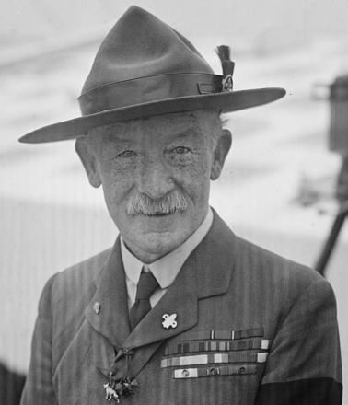 | 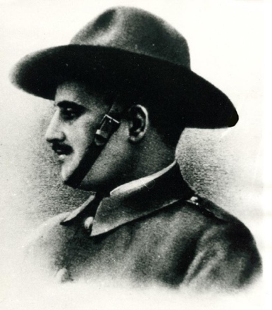 | 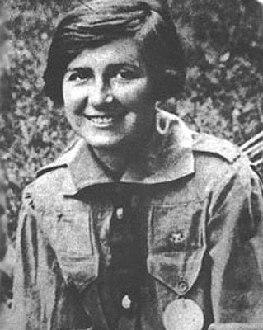
Robert Baden-Powell | Andrzej Małkowski | Olga Małkowska

Funkcje
Funkcja | Funkcyjna | Kolor Sznura
Szeregowa | Harcerka bez funkcji | Szary
Pod-Zastępowa | Pod-Zastępowa | Szary z Brązowym Suwakiem
Zastępowa | Magda Włodarski, Justyna Bagiński, Emilia Godek, Victoria Płoński, Iza Bobrowska, Alicja Kiecka | Brązowy
Przyboczna | Pion. Karolina Jańczuk | Zielony
Drużynowa | Sam. Iza Mierzejewski | Granatowy
Szczepowa | Phm. Ewa Pater-Jasz | Granatowy z Srebrnym Suwakiem
Hufcowa | hm. Natalia Popko | Srebrny
Komendantka Chorągwi | Hm. Kinga Banaś-Żądło | Złoty
Naczelniczka | hm. Danuta Figiel | Skurzany
Przewodniczący | hm. Marek Szablewski | Biały z Złotym Suwakiem

Historia Harcerstwa
    - 1907 Rozwój skautingu jako systemu wychowawczego. Robert Baden-Powell organizuje pierwszy obóz skautów.
    - 1908 Wychodzi książka Baden-Powella „Skauting dla Chłopców”, podstawowy podręcznik dla skautów.
    - 1909 Wiadomości o skautingu docierają do Polski. Andrzej Małkowski tłumaczy książkę Baden-Powella.
    - 1910 Założenie pierwszej drużyny w Warszawie.
    - 1911 Założenie pierwszych drużyn, żeńskiej i męskiej, we Lwowie. Andrzej Małkowski przystosowuje ideę skautingu do warunków polskich i rozwija w harcerstwo polskie.
    - 1913 I Zlot w Birmingham w Anglii z udziałem polskiej drużyny.
    - 1914 Ustalenie tekstu przyrzeczenia i prawa harcerskiego. Przyjmuje się nazwa harcerstwo zamiast skauting.
    - 1918 Organizacje harcerskie z wszystkich zaborów łączą się i tworzą ZWIĄZEK HARCERSTWA POLSKIEGO. Rozwój pracy harcerskiej w całym kraju.
    - 1927 Rozwój żeńskiej pracy zuchowej.
    - 1931 Rozwój męskiej pracy zuchowej.
    - 1935 Zlot w Spale z okazji 25-lecia Harcerstwa.
    - 1940 W czasie II-giej Wojny Światowej harcerstwo męskie w Polsce, zajęte przez Niemców, pracuje w ukryciu jako „Szare Szeregi”, żeńskie jako „B.G.” („Bądź Gotów”).
    - 1944 W okupowanej Polsce harcerze tworzą bataliony Armii Krajowej „Zośka”, „Parasol”, „Wigry”, które walczą w Powstaniu Warszawskim. Harcerki odznaczają się w służbie sanitarnej, łączności i sabotażu.
    - 1969 Zlot Harcerstwa Polskiego ze wszystkich krajów na Monte Cassino w 25tą rocznicę bitwy.
    - 1976 II Światowy Zlot ZHP pgK w Kaszubach, Ontario, Kanada
    - 1982 III Światowy Zlot ZHP w Comblain-la-Tour, Liège, Belgia
    - 1988 IV Światowy Zlot ZHP w Rising Sun, Maryland, USA
    - 1994 V Światowy Zlot ZHP w Clumber Park, Anglia, Wielka Brytania
    - 2000 VI Światowy Zlot ZHP w Acton, Ontario, Kanada.
    - 2004 Okolicznościowy Zlot ZHP w 60 Rocznice Powstania Warszawskiego w Okuniewie (Warszawa), Mazowsze, Polska.
    - 2006 VII Światowy Zlot ZHP w Whiteford, Maryland, USA.
    - 2010 VIII Światowy Zlot ZHP w Zegrzu (Warszawa), Mazowsze Polska. Jubileuszowy zlot z okazji 100-lecia harcerstwa.
    - 2017 IX Światowy Zlot ZHP w Tamaracouta, Mille Isles, Quebec, Canada.
Kod Morse’a
A | A-ZOT | • − | L | LE-O-NI-DAS | • − • •
B | BO-TA-NI-KA | − • • • | M | MO-TOR | − −
C | CO-RAZ MOC-NIEJ | − • − • | N | NO-GA | − •
D | DO-LI-NA | − • • | O | O-STRO-WO | − − −
E | EŁK | • | P | PE-LO-PO-NEZ | • − − •
F | FI-LAN-TRO-PIA | • • − • | R | RE-WOL-WER | • − •
G | GOS-PO-DA | − − • | S | SA-HA-RA | • • •
H | HA-LA-BAR-DA | • • • • | T | TROP | −
CH | CHLO-RO-WO-DÓR | − − − − | U | UR-BI-NO | • • −
I | IG-ŁA | • • | W | WI-NO-ROŚL | • − −
J | JED-NO KON-NO | • − − − | Y | YORK I OX-FORD | − • − −
K | KO-LA-NO | − • − | Z | ZŁO-TO-LI-TY | − − • •
1 | • − − − − |  | 6 | − • • • •
2 | • • − − − |  | 7 | − − • • •
3 | • • • − − |  | 8 | − − − • •
4 | • • • • − |  | 9 | − − − − •
5 | • • • • • |  | 0 | − − − − −

TECHINIKA
Ognisko
Jak Rozpalać Ognisko?
Aby rozpalić ogień należy pozbierać cieniutkie, suche patyczki, ułożyć je jeden na drugi w kratkę i podpalić od spodu. Gdy ogień chwyci patyczki, zaczniemy na wierzch nakładać coraz grubsze gałązki, które rozpalą się, dadzą więcej ciepła.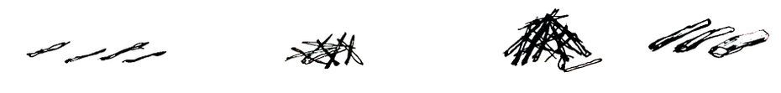
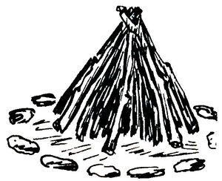
Ognisko Obrzędowe
Układając ognisko trzymamy się tej samej zasady. Zaczynam od drobnych patyczków, następnie ustawiamy w stos coraz grubsze polana. Możemy sobie pomóc, dodając trochę suchych liści albo siana, ale nigdy nie używamy papieru. Bierz pod uwagę że liście, siano i mokre drewno będą się bardzo dymić.
Ambicją każdej harcerki jest zapalić ognisko jedną zapałką. Do ogniska nie wrzuca się najmniejszego nawet śmiecia. Dodając drewienka kładziemy je- nie rzucamy.

Kuchnia Polowe
Jeżeli potrafimy rozpalić ogień, potrafimy też coś na nim ugotować. Kuchnia biwakowa może być bardzo prosta. Możemy wybudować kuchnię z kamieni, dwóch grubych kawałków drzew albo zawiesimy menażkę na patyku.
Kuchnie z kamienia mają tę zaletę, że można na nich gotować w kilku naczyniach równocześnie.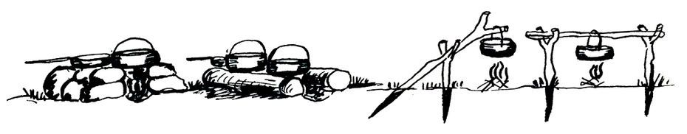
Gaszenie Ognia
Harcerka nie opuści miejsca biwaku nie upewniwszy się nie tylko czy ogień został ugaszony (zalać wodą, zasypać piaskiem, założyć kamieniami), ale w dodatku, że nie zostało w ogóle śladu ogniska.
Harcerka nie niszczy przyrody- nie łamie gałęzi, nie depcze zboża, nie zrywa niepotrzebnie kwiatów, nie straszy zwierząt, nie niszczy owadów.
Harcerka nie zaśmieca przyrody- nie pozostawia po sobie ani jednego śladu.

Mapa
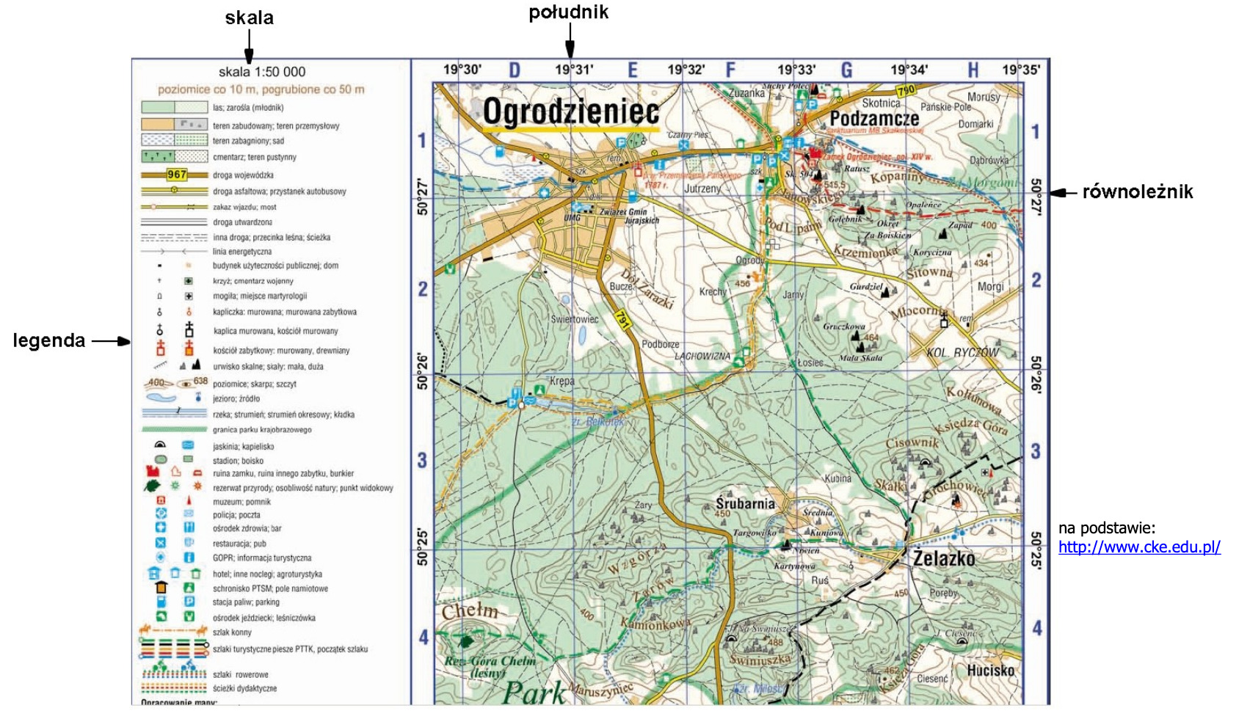
Węzły
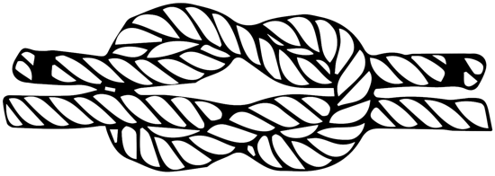 | 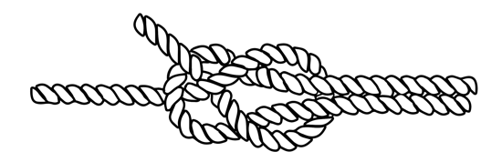 | 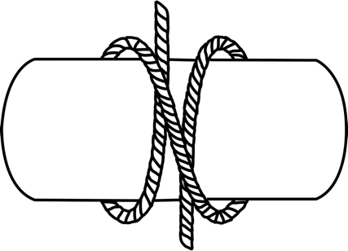
Płaski | Tkacki | Ósemka Pionierska
 |  | 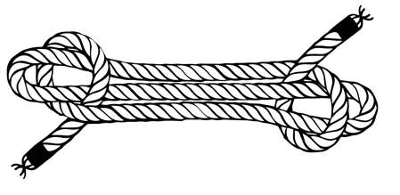
Ratowniczy | Rybacki | Skrót Liny
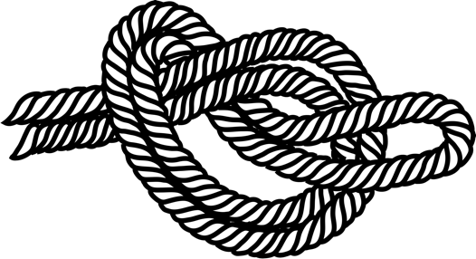 |  | 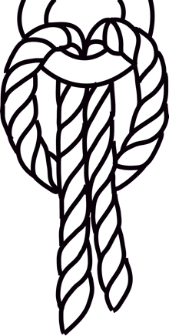
Kluczka Nie Zaciągająca Się | Kluczka Zaciągająca Się | Krowi

Wiązanie Dwóch Patyków Razem
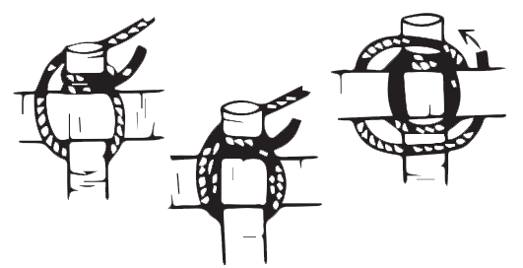

Kierunki
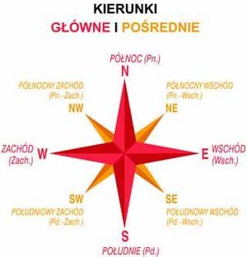 | Są zasadnicze 4 kierunki, czyli strony świata: Północ, Południe, Wschód, Zachód.  Najdokładniejszy kierunek możemy otrzymać tylko przy pomocy kompasu, którego igła wskazuje zawsze na północ. obracając się z kompasem w ręce tak, żeby stanąć twarzą w kierunku, w którym czarny/czerwony koniec igły wskazuje, znajdziemy od razu pozostałe kierunki.  Kompasy znaczone są przeważnie literami oznaczającymi angielskie nazwy kierunków:  Północ- (N) North; Południe- (S) South; Zachód- (W) West; Wschód- (E) East

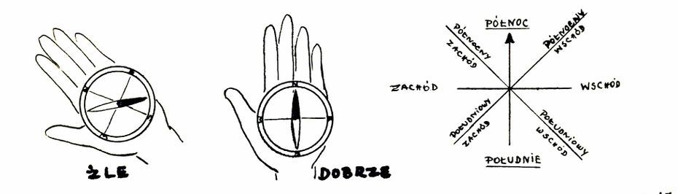
Jeżeli masz z jakiegoś miejsca iść w jakimś kierunku, należy najpierw znaleźć ten kierunek według kompasu. Patrząc w stronę, gdzie masz iść, znajdź w oddali jakieś drzewo, dom czy inny obiekt, który będziesz punktem orientacyjnym w twoim marsu. Po dojściu do tego miejsca znajdź swój kierunek i nowy punkt w terenie.

